Actividad N°1: junto con un adulto lee y reconoce cada una de lasa rticulaciones que ves en la imagen. Luego encierra de color rojo cada una de ellas…..concentrate. y si tienes dudas…consulta.

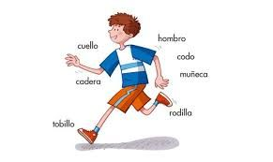

Actividad N°2: muy bien…ahora que ya reconoces donde va cada articulacion, debes encerrar con un circulo de color negro cada articulacion según corresponda tu genero.
Luego pinta a la niña o niño, según corresponda:
- Rojo la cabeza
- Verde el tronco
- Amarillo los brazos
- Azul las piernas

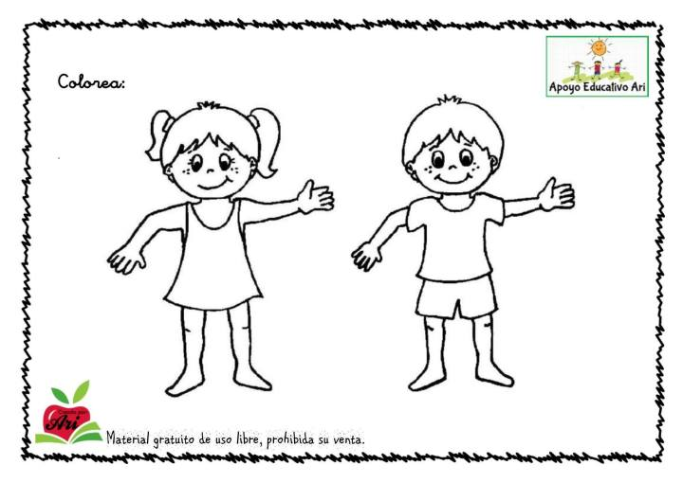

Actividad N°3: junto con un adulto, lee y reconoce cada articulación que se solicita, debes escribir el numero dentro de los circulos.
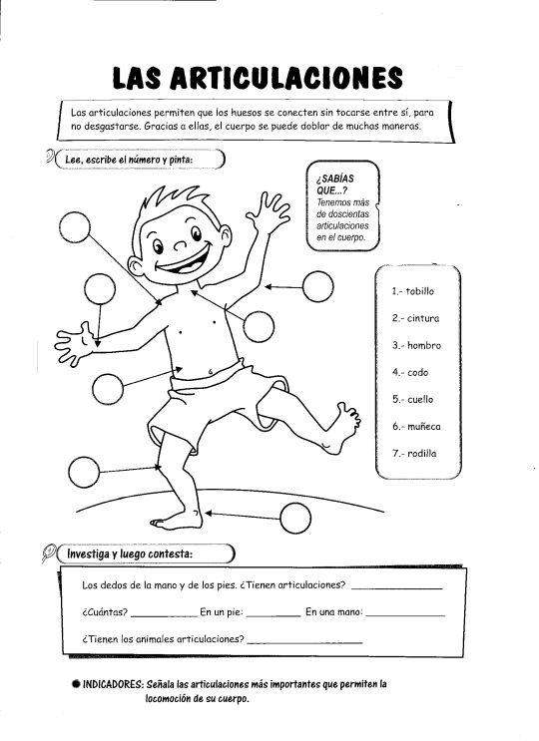
Muy bien…felicidades hoy conocimos nuestras articulaciones y la importancia de cada una de ellas….no olvides si tienes alguna duda..solo hazla.
No olvides lavar tus manos y bebes agua para mantener hidratado tu cuerpo.
No vemos la próxima clases….abrazos

